Фото отчёт о проведении мероприятий в рамках Европейской недели иммунизации (ЕНИ)
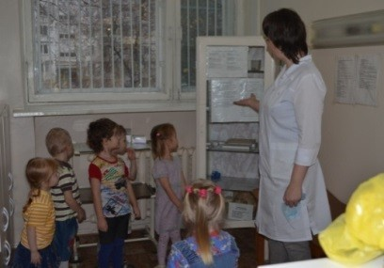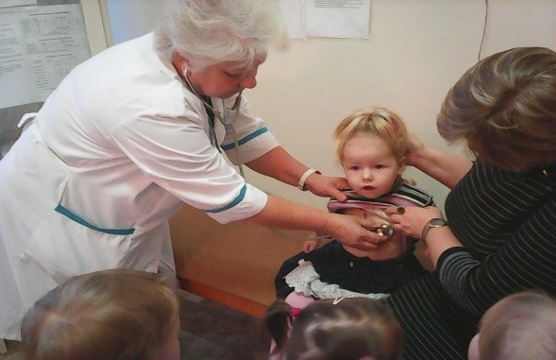

С 24.04. по 28.04.2023 г. в МБДОУ «Детский сад № 104» прошли мероприятия в рамках проведения Европейской недели иммунизации. План мероприятий по проведению ЕНИ, разработанный в ДОУ, включал организацию мероприятий с детьми, сотрудниками, родителями. Неделя Европейской иммунизации в детском саду проходила под девизом «Мы растём здоровыми».
Согласно составленному плану, были организованы для обучающихся, их родителей и педагогов интересные и разнообразные мероприятия.
Для ребят II младшей группы проведены познавательные ООД «Айболит к нам приходил, о прививках говорил».
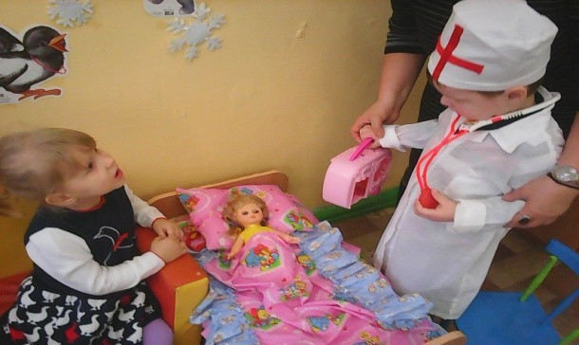
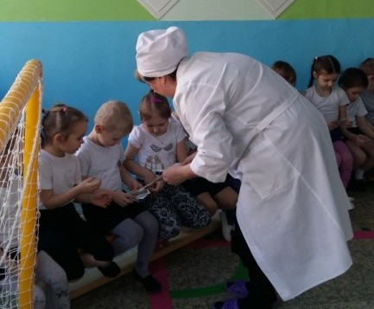

Все, что ребята узнали от Айболита они стали применять в сюжетно-ролевой игре
«Больница», «Я прививок не боюсь».
Дети средней группы вместе с воспитателем с большим
интересом слушали стихотворение С. Михалкова «Прививка».
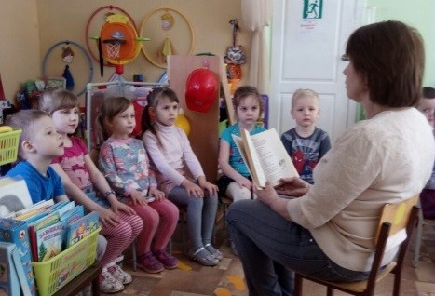

Воспитатели старших групп провели с детьми беседы «Что такое прививка?». Организовано для воспитанников просмотр обучающих презентаций «Солнце, воздух и вода – наши лучшие друзья», «Я прививок не боюсь, если надо - уколюсь!». Эти беседы помогли детям понять, что прививки необходимы в жизни людей, что они могут защитить наш организм от многих страшных заболеваний.

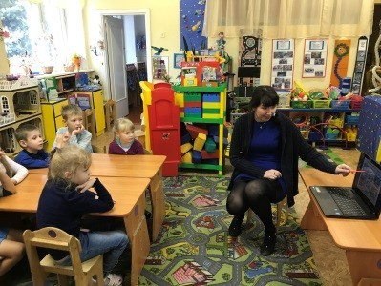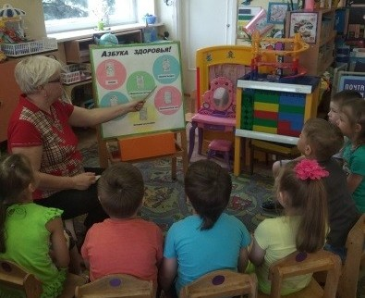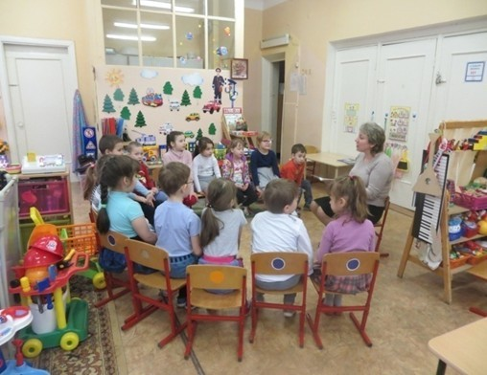

Всем детям показали мультфильм «Сказка про бегемотика», который боялся прививок, и дрожал около прививочного кабинета.
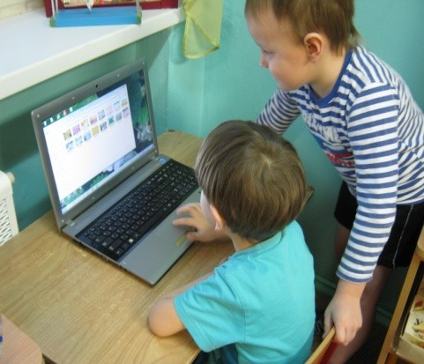
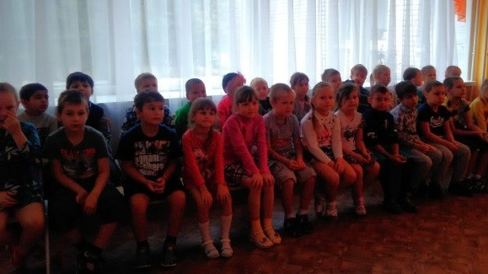
В подготовительной группе воспитатель Волкова Марина Александровна провела урок Здоровья.
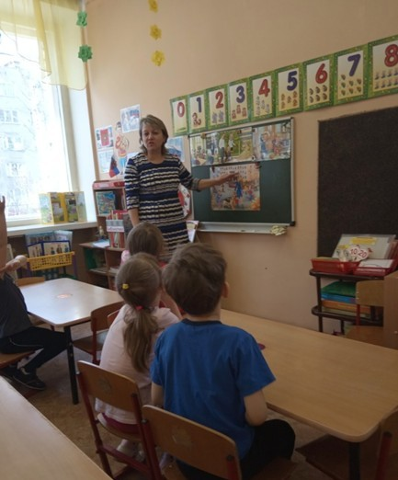
В ДОУ была организована выставка рисунков «Быть здоровыми хотим», в которой приняли участие обучающиеся и их родители.

Также ребята старшего дошкольного возраста с большим интересом играли в настольные игры «Полезное — неполезное», в сюжетно-ролевую игру «Больница». Рассматривали иллюстрации, книги, с увлечением рассказывали, как устроен организм человека.
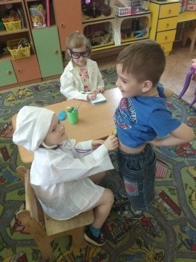
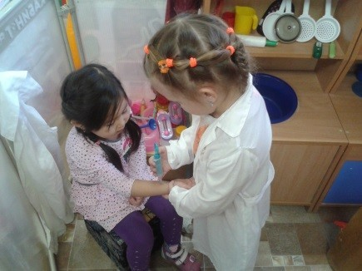
Для родителей в группах были оформлены папки- передвижки «Иммунизация жизненно важна для каждого», лепбуки.

